栖图 使用说明书（V0.0.1）
本说明书按“首次打开软件 → 完成向导 → 日常使用”的真实流程编排。

目录
目录
栖图 使用说明书（V0.0.1） 1
目录 1
1. 首次启动（向导） 2
1.1 选择图片库根目录（第 1 步） 2
1.2 功能亮点介绍（第 2~7 步） 3
1.3 数据库加载（最后一步） 3
2. 主界面总览 4
3. 图片库页（图库） 5
3.1 主要功能 5
3.2 亮点：喷漆工具（批量标注） 5
3.3 常用操作流程（推荐） 6
4. 导入页 7
4.1 主要功能 7
4.2 鸟种识别（鸟种检测） 7
4.3 地理位置设置 10
4.4 轨迹匹配 11
4.5 导入到图库（导入图库窗口） 13
4.6 批量重命名 14
5. 对焦检测（导入页/对话框/阈值面板） 14
5.1 打开方式 15
5.2 参数对话框：选文件夹 15
5.3 参数对话框：基础参数与开关 16
5.4 参数对话框：检测后处理 17
5.5 导入页：对焦检测工具按钮 17
5.6 阈值面板：各参数含义 18
6. 大图浏览（双击进入） 18
6.1 亮点功能 18
6.2 建议的筛图手法 19
7. 设置页（常规/性能/快捷键） 19
7.1 常规设置 19
7.2 性能设置 20
7.3 快捷键设置 21
8. 关于软件页 21
9. 快捷键总表 21
9.1 大图模式（ImageDetail） 21
9.2 缩略图网格与文件夹树 22
9.3 鼠标滚轮 22
9.4 完整默认快捷键列表（ID/按键/说明） 22
10. 注意事项与常见问题 25
10.1 根目录与数据库 25
10.2 EXIFTool 依赖 25
10.3 性能建议 25
11. 豆包API Key申请方法 25

1. 首次启动（向导）

1.1 选择图片库根目录（第 1 步）
你第一次启动时会进入向导，第一步必须选择图片库根目录（用于扫描并建立索引/数据库）。
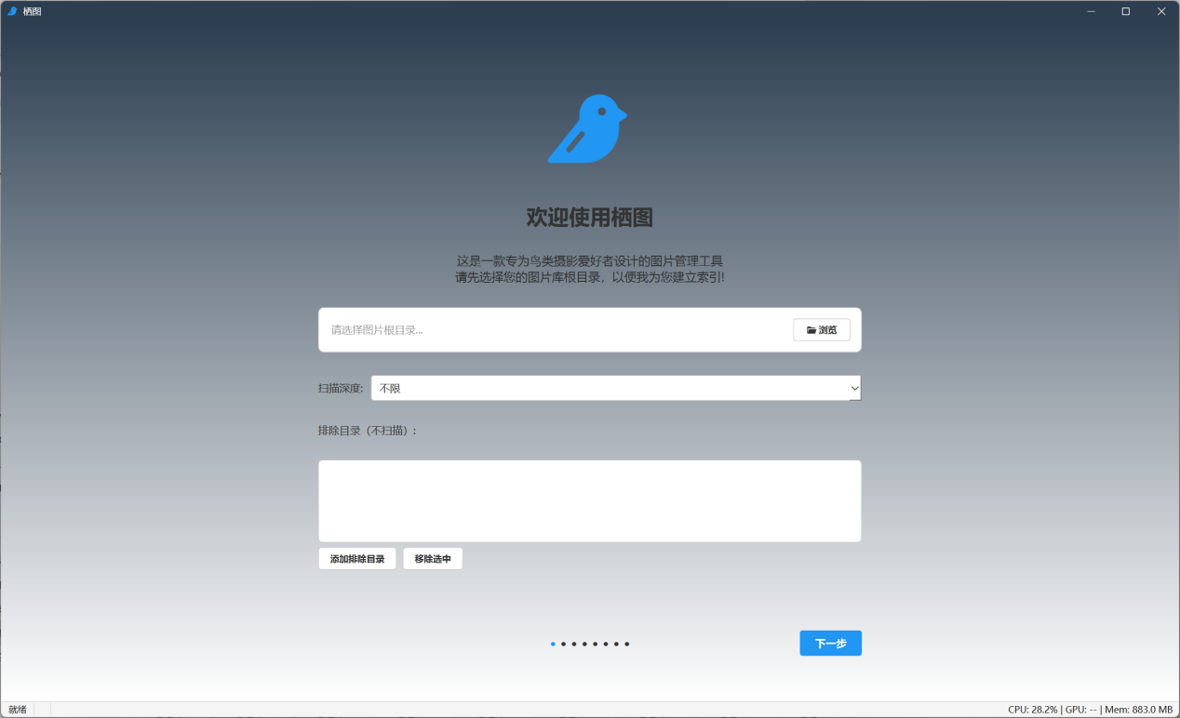
操作步骤：
- 点击“浏览”，选择你的图片库根目录（建议选择“包含所有鸟片的总文件夹”）。
- 不需要包含的目录可以通过“添加排除目录”剔除
- 点击“下一步”，软件会开始后台扫描并建立索引。
注意：
- 根目录在“设置页”里是只读的；若要修改根目录，需要在设置页点击“恢复初始状态”后重新走向导。

1.2 功能亮点介绍（第 2~7 步）
向导接下来的 5~6 个页面用于快速介绍核心能力，你可以边看边让后台扫描继续进行：
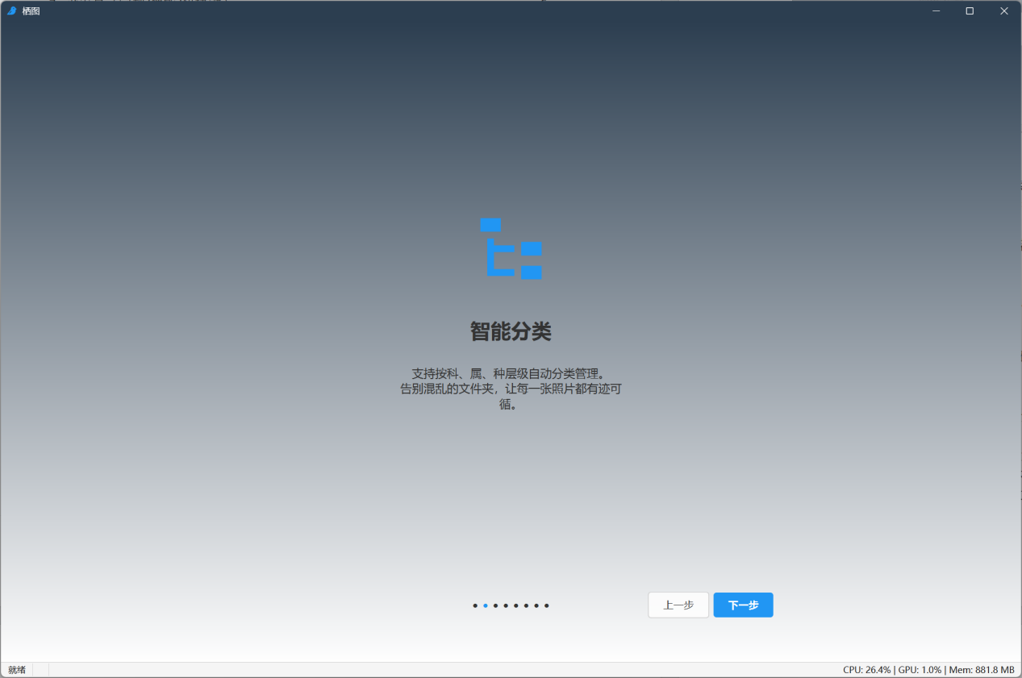
这些亮点会在后续页面详细解释：
- 智能分类：按科/属/种组织与检索。
- 快速筛图：主体框 + 对焦点 + 阈值辅助判断清晰度。
- 对焦检测：连拍/相似度/爆框等策略，适合批量筛选。
- 大图浏览：放大镜、对比、主体检测与聚焦、快捷键翻片。
- 喷漆工具：在缩略图上批量刷收藏/评分/色标/标签。
- 高度可定制：主题预设、字体、快捷键自由配置。

1.3 数据库加载（最后一步）
最后一步会显示“建立索引/扫描进度”。扫描结束后，“开始使用”按钮可用。
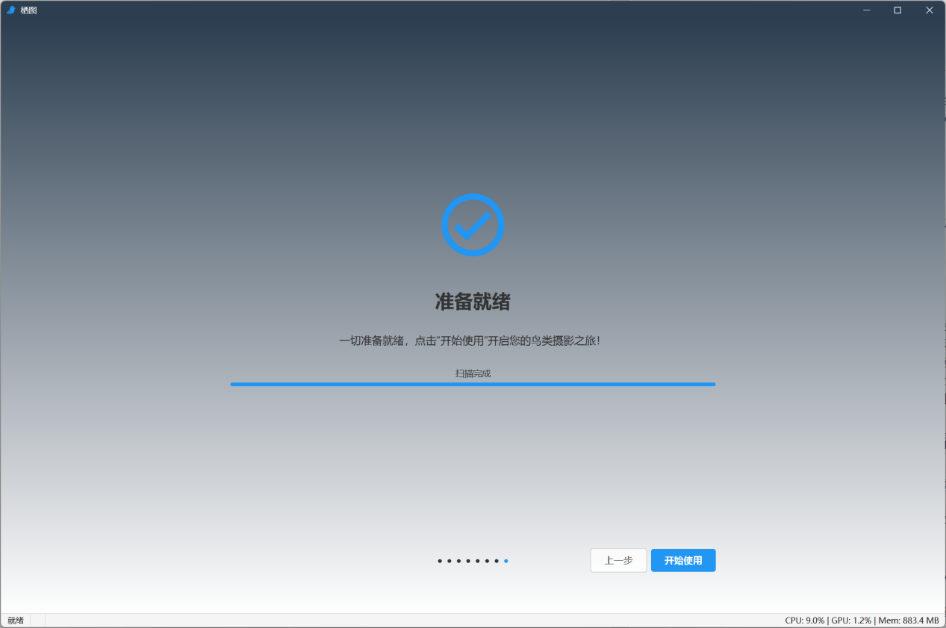

2. 主界面总览
完成向导后进入主界面，整体由“侧边栏 + 页面区域”组成：
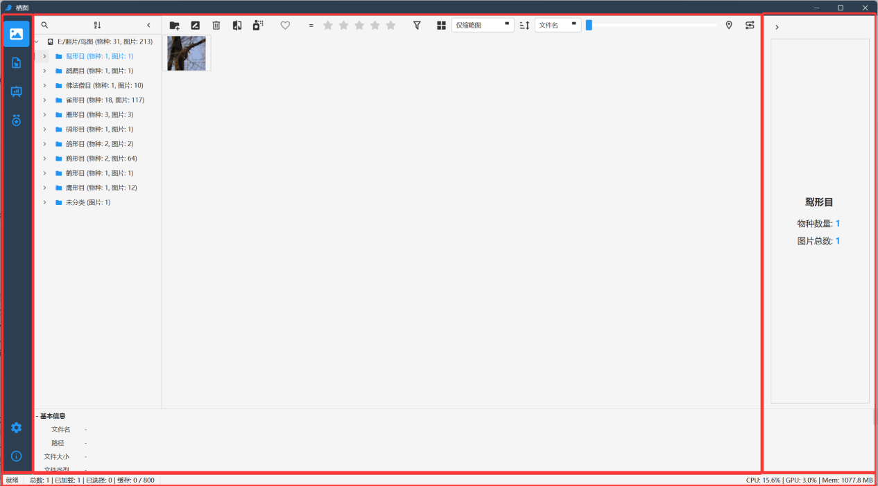
侧边栏入口（从上到下）：
- 图片库：你的主图库浏览与筛选入口。
- 导入：从磁盘文件夹导入/筛图/对焦检测入口。
- 数据图表：开发中（占位）。
- 奖章页面：开发中（占位）。
- 设置：常规/性能/快捷键配置、维护操作。
- 关于软件：版本信息、软件 ID、说明链接等。
页面通用组成（在图片库/导入页中最常见）：
- 左侧：文件夹面板
- 顶部：工具栏
- 中间：缩略图网格
- 右侧：预览面板
- 底部：信息面板

3. 图片库页（图库）
图片库页用于“浏览、筛选、标注、对比、管理”你的照片。
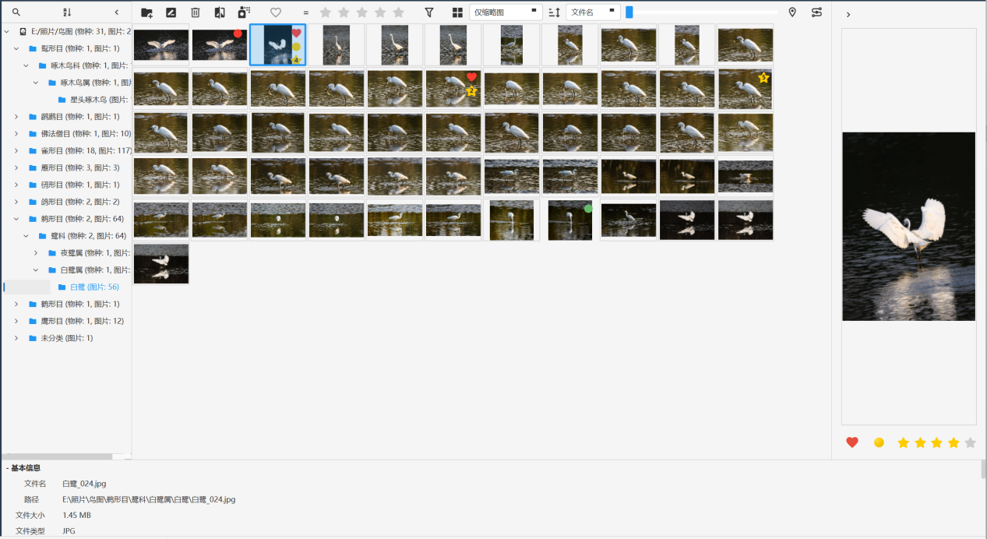

3.1 主要功能
- 文件夹浏览：左侧文件夹树切换不同目录。
- 多维筛选：按收藏、评分、色标、标签、（以及高级筛选）快速定位。
- 视图/排序：缩略图大小、显示模式、排序字段/顺序。
- 批量操作：删除、对比、喷漆批量标注。
- 进入大图：双击缩略图进入大图浏览（见第 6 章）。

3.2 亮点：喷漆工具（批量标注）
喷漆工具适合“连拍快速清理/批量上标签/批量评分”：
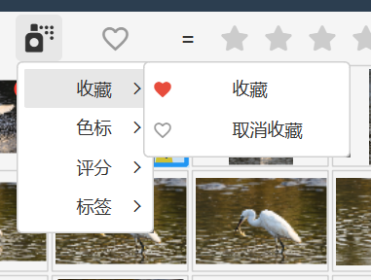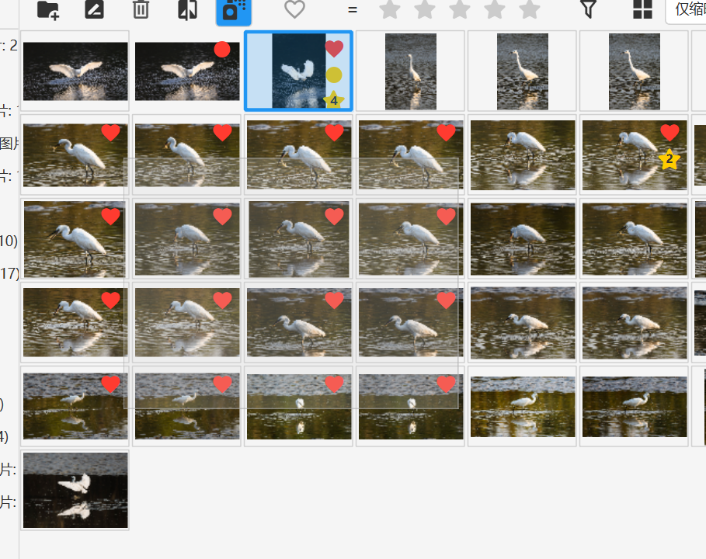
喷漆菜单支持的模式（以实际下拉菜单为准）：
- 收藏：收藏 / 取消收藏
- 暂存（部分页面可能隐藏）
- 色标：红/橙/黄/绿/青/蓝/紫/粉/白/灰/黑/无色标
- 评分：0~5 星
- 标签：设置标签…（支持追加/覆盖/清空）

3.3 常用操作流程（推荐）
- 在左侧选择一个拍摄文件夹。
- 用工具栏筛选“收藏/评分/色标”快速收敛范围。
- 用喷漆工具批量刷“评分/色标/标签”。
- 双击任意缩略图进入大图，使用快捷键快速翻片与标注。

4. 导入页
导入页面向“从磁盘某个目录挑选照片、筛掉废片、再导入到图库”的工作流，同时也是对焦检测的主入口。
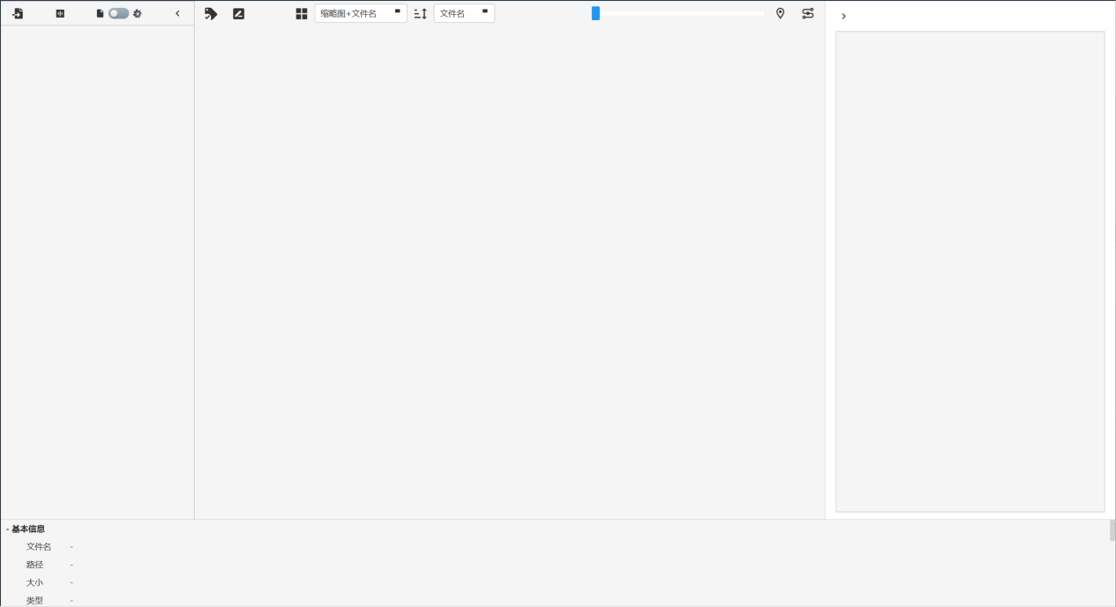

4.1 主要功能
- 浏览待导入目录：左侧文件夹树选择导入源目录。
- 预览与筛选：缩略图网格 + 预览面板，配合收藏/评分/色标/喷漆快速筛图。
- 导入：点击“导入”按钮进入导入流程（会弹出导入相关对话框）。
- 对焦检测：点击“对焦检测”按钮打开参数对话框并开始检测（见第 5 章）。
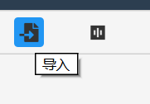

4.2 鸟种识别（鸟种检测）
- 鸟种检测用于为选中的照片补齐“物种/目/科/属”等分类信息，便于后续的虚拟分类树浏览、检索与批量整理；在导入流程里也常用于“先识别再导入”，减少手动输入。
- 使用入口（以页面实际按钮/菜单为准）：
- 在导入页中选中一张或多张照片 → 右键菜单 → “鸟种检测”
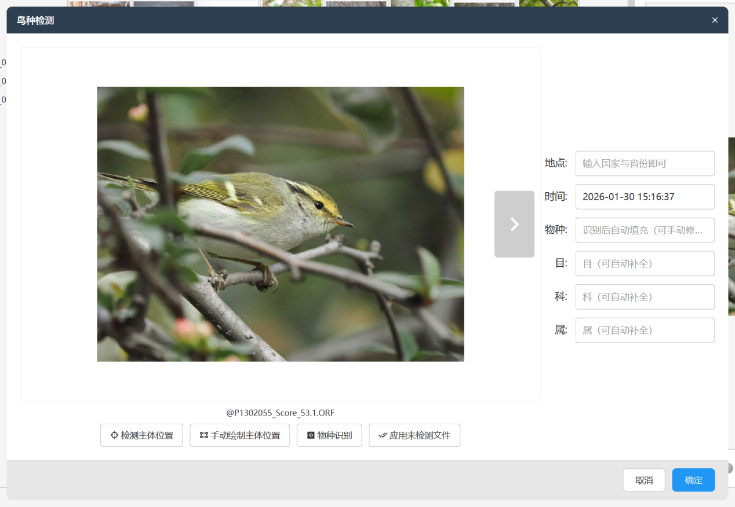
- 使用建议：
- 先做主体检测/调整主体框，让识别更聚焦于鸟（而不是背景）。
- 在鸟种识别前先补齐拍摄地点对于提高识别准确度有很大帮助（会自动读取拍摄地点）
- 识别结果可手动修改；可以使用中文、拼音、拼音首字母、拉丁文填入鸟种，会弹出模糊匹配列表，选择鸟种后会自动补全生物学分类
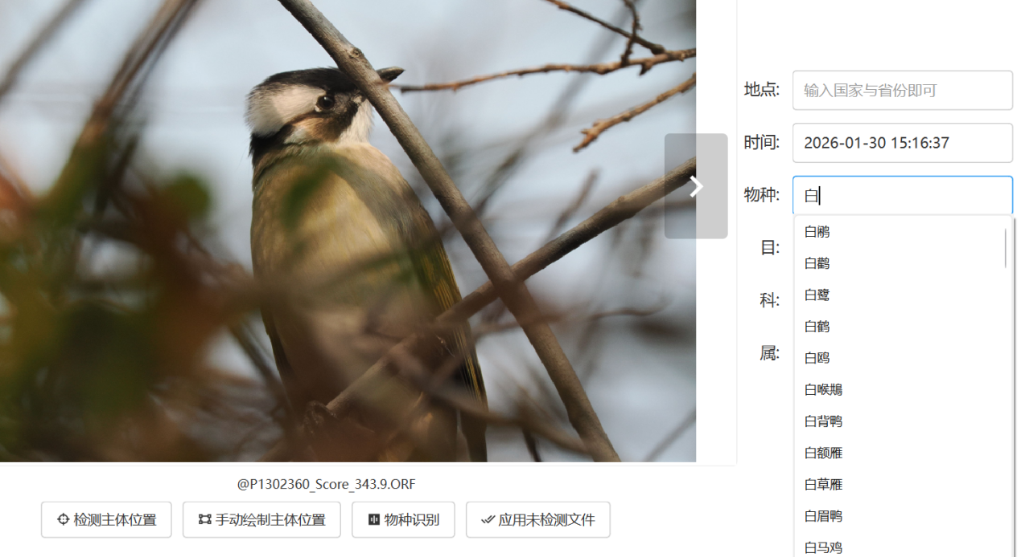
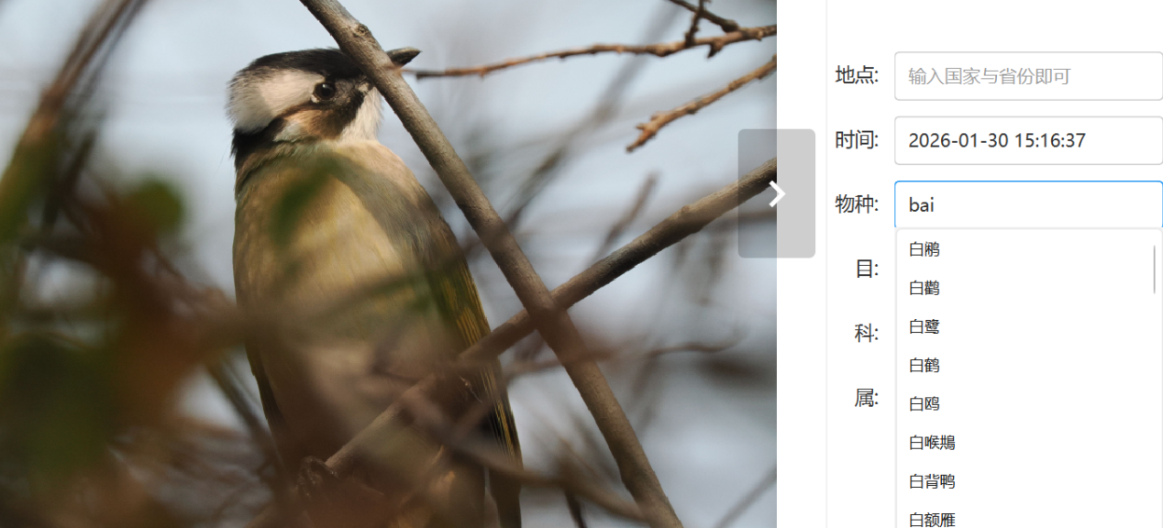
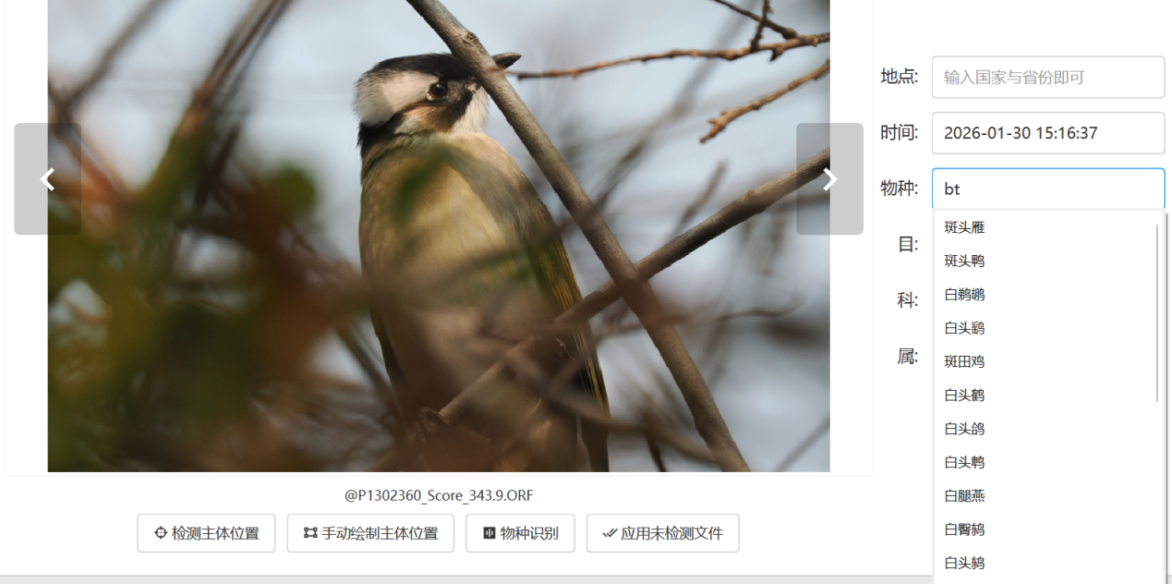
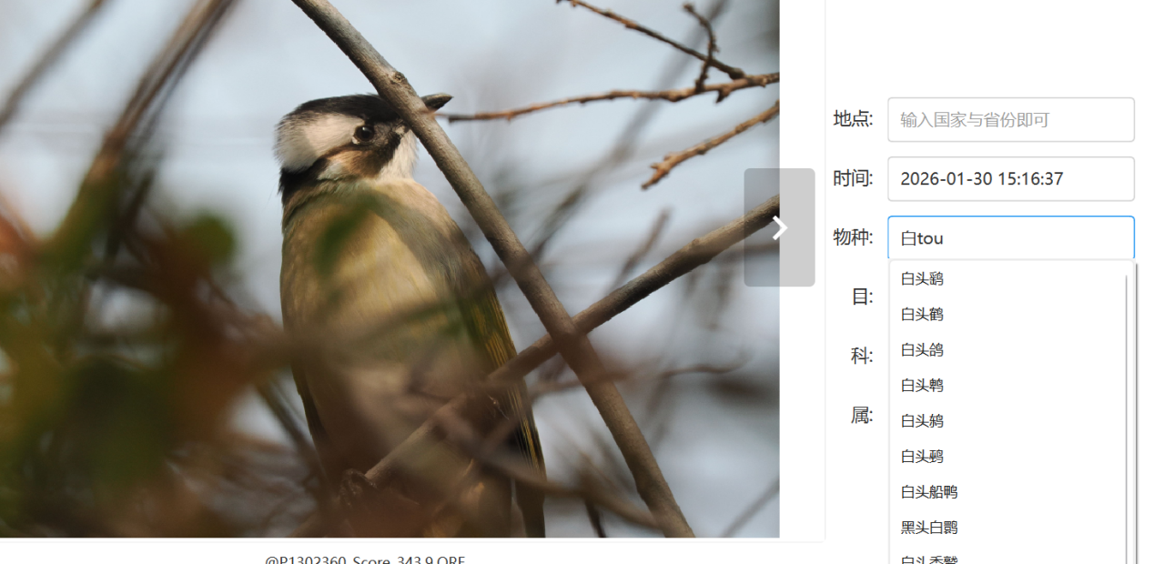
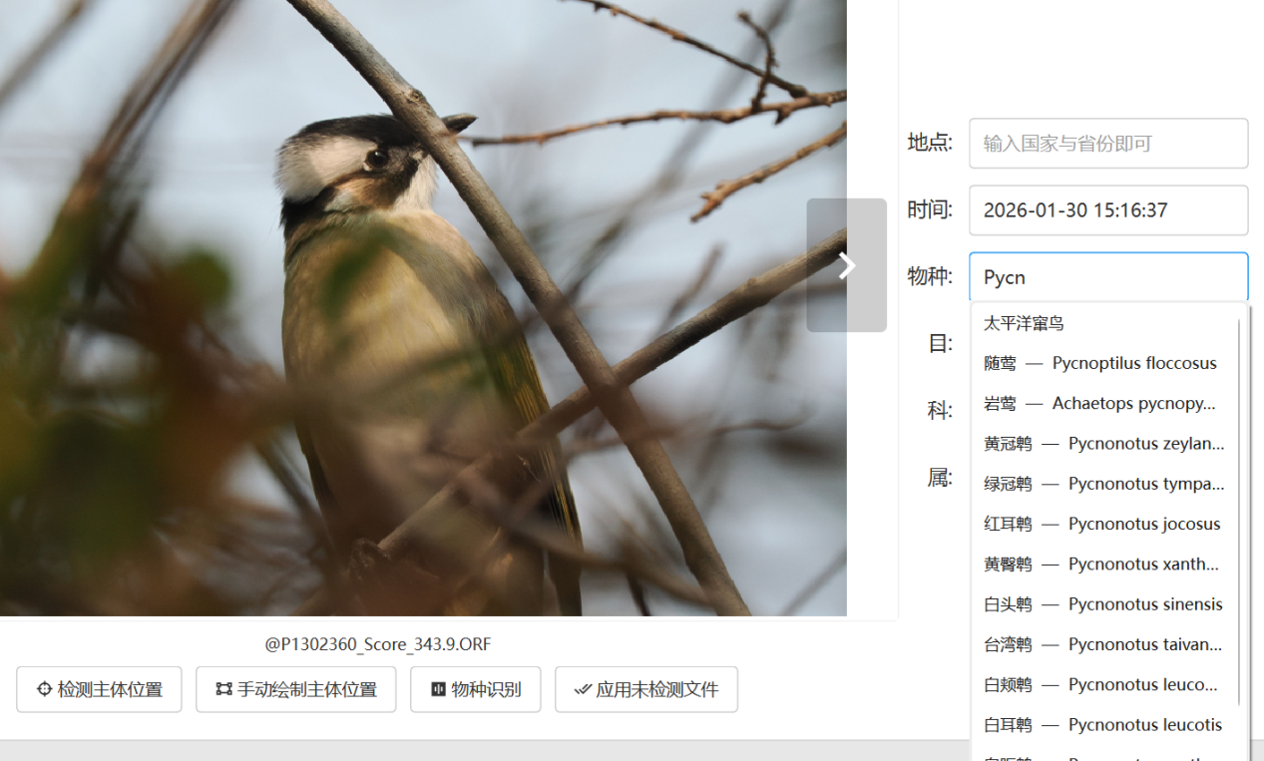
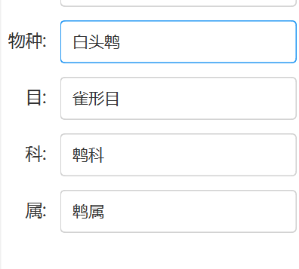
- 配置说明：
- 需要在“设置 → 常规设置 → 地理与识别 → 鸟种识别”中配置豆包 API Key。

4.3 地理位置设置
- 地理位置功能用于给照片写入经纬度与地点文本（用于后续检索、批量整理、或者导出到地图类软件）。
- 使用入口（任选其一）：
- 在导入页选中一张或多张图片 → 点击工具栏“设置地理位置”
- 或缩略图右键菜单 → “设置地理位置”
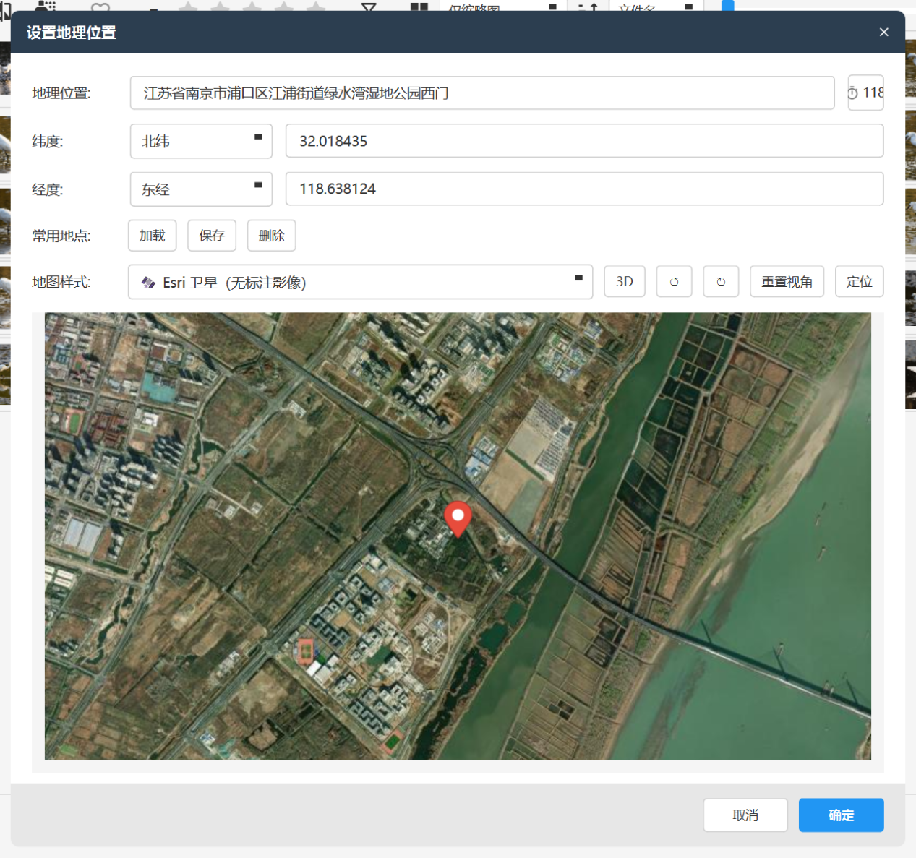
- 窗口内常用操作：
- 直接输入经纬度：支持十进制与度分秒（按设置的坐标格式校验）。
- 地点搜索与定位：输入关键字搜索地点，并把地图定位到结果。
- 常用地点：支持保存/加载/删除常用地点，便于多张照片快速复用同一位置。
- 地图控制：地图样式、3D、旋转、重置视角、定位到输入坐标。
- 保存后的效果：
- 写入数据库：用于软件内部显示/筛选/检索。
- 写入 EXIF/XMP（若开启写入）：GPSLatitude/GPSLongitude 等字段，以及可选的 Location 文本。
- 注意：
- 地理编码默认使用天地图服务，为保证api调用量不会耗尽，默认api调用间隔为60秒（填入自己的api key或者使用Nominatiom（需要科学上网）无此限制）
- 若开启“禁止写入EXIF信息”，软件会尽量不修改原文件元数据。

4.4 轨迹匹配
- 轨迹匹配用于根据 GPX/KML/KMZ 轨迹文件，给一批照片自动匹配最接近拍摄时间的轨迹点，从而批量写入经纬度/地点。
- 使用入口（任选其一）：
- 在导入页选中一张或多张图片 → 点击工具栏“设置地理位置”
- 或缩略图右键菜单 → 右键菜单 → “轨迹匹配”
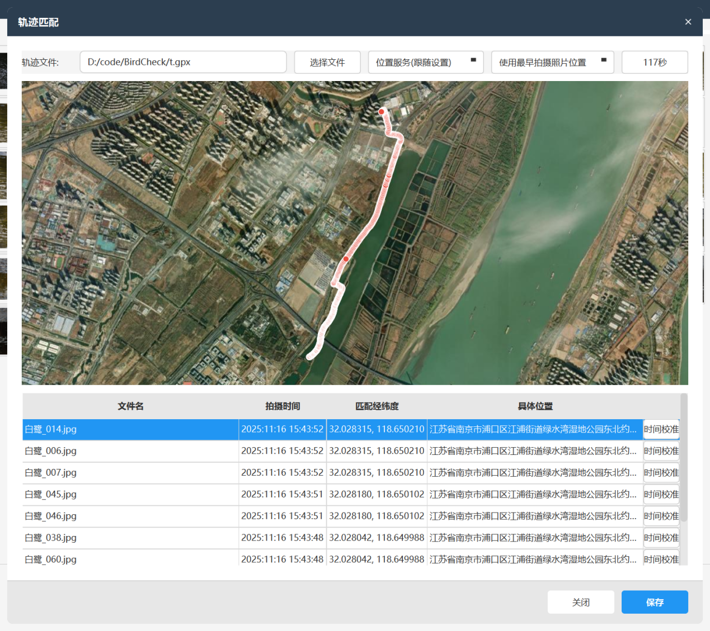
- 基本流程：
- 选择轨迹文件（GPX/KML/KMZ）。
- 选择位置服务（跟随设置/天地图/Nominatim/高德）与位置填充策略（每张图片/使用最早/居中/最晚照片位置）。
- 点击“应用轨迹”，表格会显示每张照片的匹配经纬度与位置文本。
- 点击“保存”，写入数据库与 EXIF（若开启写入）。
- 时间校准（常见问题解决办法）：
- 若相机时间与轨迹时间存在偏差，可对某一行点击“时间校准”，然后在轨迹地图上点击一个对应的轨迹点。
- 软件会据此计算时间偏移并重新匹配整批照片（避免因时差导致匹配失败或匹配错点）。
- 注意：
- 照片需要包含可解析的拍摄时间（EXIF 拍摄时间/记录时间等），否则无法自动匹配。
- 轨迹点也需要带时间信息才能做时间校准。

4.5 导入到图库（导入图库窗口）
- 当你已经在导入页筛好了要保留的照片，可以把它们“按目/科/属/种”整理进图库根目录，并在导入过程中补齐元数据。
- 打开方式（任意一种即可）：
- 在导入页缩略图中多选图片 → 右键菜单 → “导入图库”
- 在导入页点击“导入”按钮（会弹出导入相关对话框）
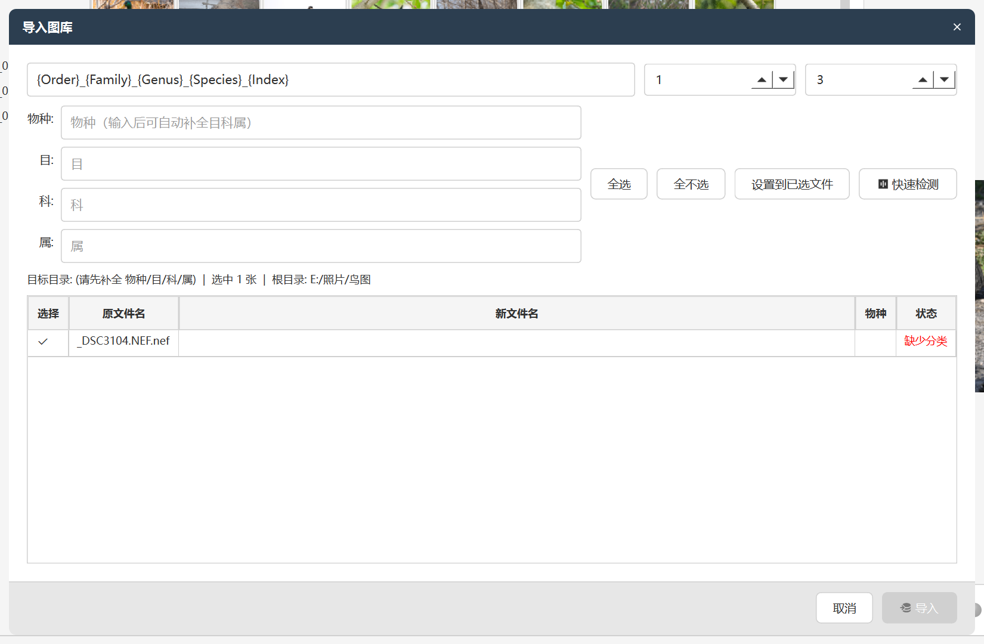
- 窗口包含三类工作：
- 预览与主体框：左侧大图预览，可进行主体框检测/调整（用于辅助识别与裁剪判断）。
- 填写分类信息：为每张图补齐“目/科/属/种”（也可配合“鸟种检测”先识别再微调）。
- 生成并预览目标路径：目标目录结构为图库根目录/目/科/属/种/，并按命名规则生成新文件名列表预览。
- 命名规则说明（与“批量重命名”类似）：
- 支持{Order} {Family} {Genus} {Species} {Date} {Time} {Index} {Original}等占位符
- 支持设置起始序号与位数（如 001、002…）
- 若目标目录内发生同名冲突，会自动追加_1/_2...解决
- 注意（重要）：
- 只有当每张图片都补齐了“目/科/属/种”后，“导入”按钮才会可用。
- 导入是“移动/剪切”到图库目录（不是复制）；导入后源目录文件会被搬走，请确认无误再执行。
- 若你在“设置页”启用了“禁止写入EXIF信息”，软件会尽量不修改原文件元数据（仅写入数据库/或跳过写入）。

4.6 批量重命名
- 批量重命名用于在导入前（或整理时）把一批文件按统一规则改名，并提供“改名前/改名后”的预览与冲突提示。
- 打开方式（以页面实际按钮为准）：
- 在导入页/图库页中多选图片 → 点击工具栏“批量重命名”
- 或在缩略图右键菜单中选择“批量重命名/重命名”
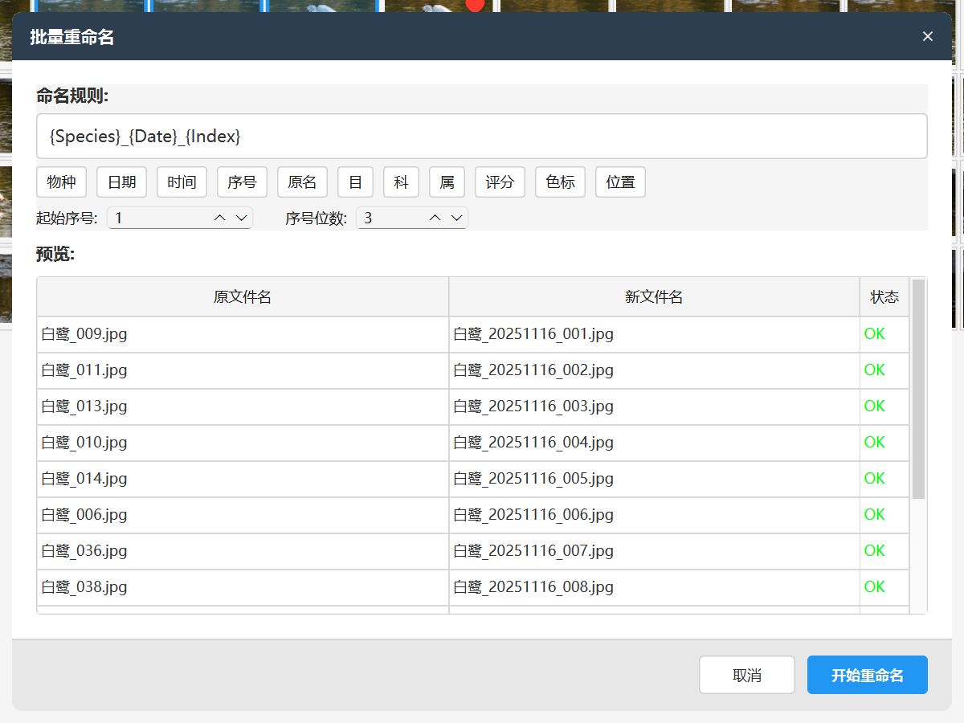
- 命名规则：
- 在“命名规则”里输入模板，例如：{Species}_{Date}_{Index}
- 可点击标签按钮快速插入占位符：{Species}（物种）、{Date}（日期）、{Time}（时间）、{Index}（序号）、{Original}（原名）、{Order}/{Family}/{Genus}（分类）、{Score}（评分）、{Label}（色标）、{Position}（位置）
- 起始序号与序号位数可以控制输出格式（如从 1 开始、位数 3 → 001/002/003）
- 注意：
- 建议先确认每张图片的“物种/分类/拍摄时间”等信息是否齐全，否则模板字段可能为空。
- 预览表中的“状态”会提示冲突或不可用项；执行前请确认最终文件名符合你的命名习惯。

5. 对焦检测（导入页/对话框/阈值面板）
对焦检测是一套“为筛图服务”的流程：对一批图片做主体检测、清晰度判定、连拍/相似度/爆框过滤，并把结果用于虚拟分组、自动色标或后处理。

5.1 打开方式
在导入页左侧工具区点击“对焦检测”：
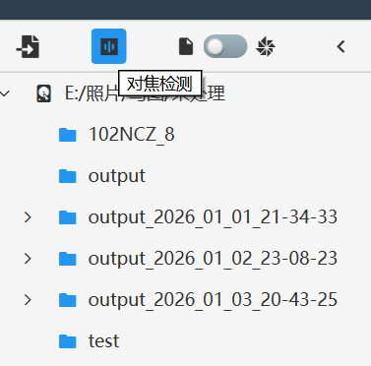

5.2 参数对话框：选文件夹
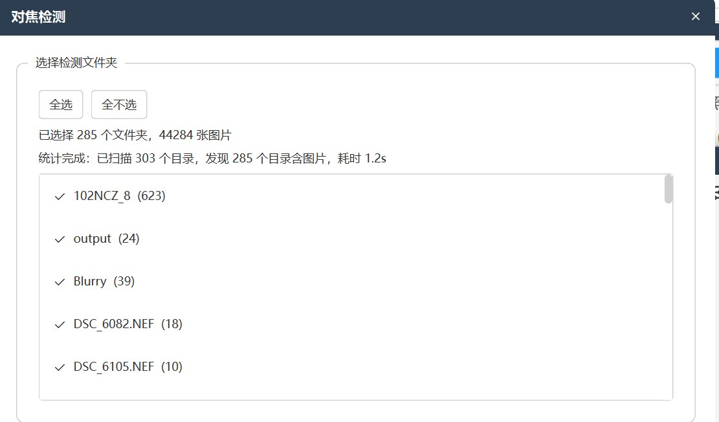
- 支持全选/全不选。
- 列表右侧括号数字为该文件夹图片数量（若已统计）。

5.3 参数对话框：基础参数与开关
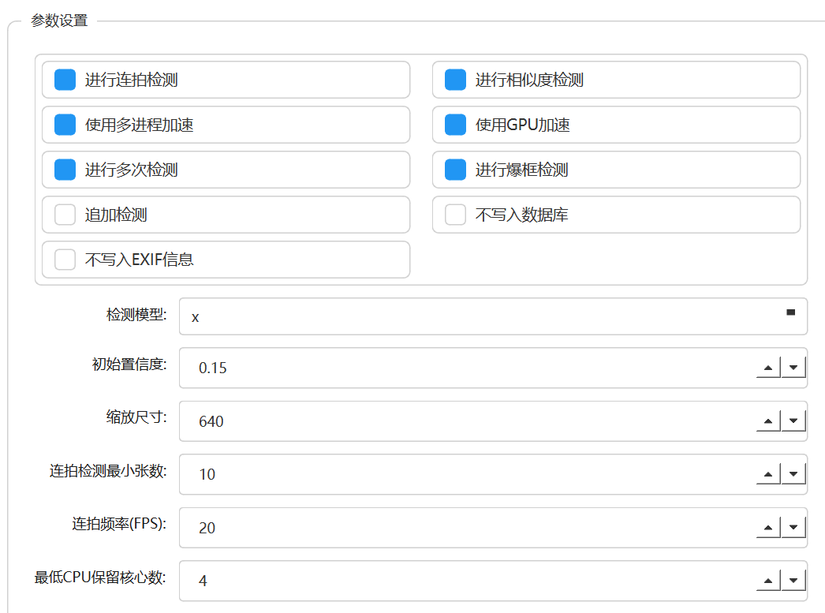
开关项（复选框）：
- 进行连拍检测：按时间/帧率等策略识别连拍片段，便于“每组只留最好”。
- 进行相似度检测：识别相似图片，减少重复。
- 使用多进程加速：用多进程提升批量处理吞吐。
- 使用GPU加速：在可用时使用 GPU 加速检测。
- 进行多次检测：在第一次检测不到主体时在对焦点附近再次查找（更慢但更稳）。
- 进行爆框检测：检测“主体爆框/边缘截断”等情况。
- 追加检测：对已检测过的结果追加更新（适合补跑新文件）。
- 不写入数据库：只做检测，不把结果写到数据库（更轻量，但结果不持久）。
- 不写入EXIF信息：不写入 EXIF（更安全，避免修改原文件元数据）。
数值参数：
- 检测模型（n/s/m/l/x）：模型越大通常越准但越慢、占用越高。
- 初始置信度：主体检测的初始阈值，越高越“严格”，越低越“宽松”。
- 缩放尺寸：检测前对图像缩放到的目标尺寸（越大越准但更慢，建议不修改）。
- 连拍检测最小张数：少于该数的序列不按连拍处理。
- 连拍频率(FPS)：用于连拍时间估计/分组的参考帧率。
- 最低CPU保留核心数：多进程运行时给系统保留的核心数，避免卡死。

5.4 参数对话框：检测后处理
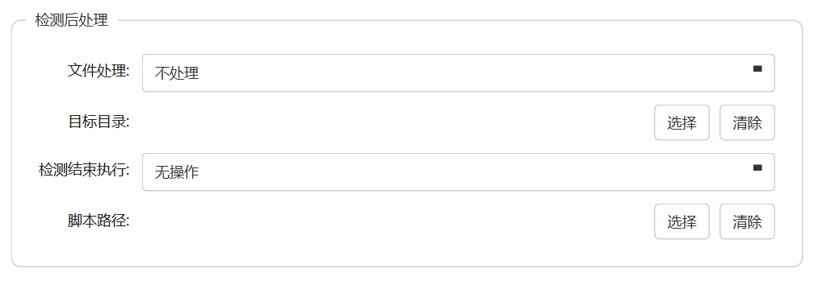
- 文件处理：
  - 不处理
  - 复制/剪切到目标目录
  - 按虚拟文件分类复制/剪切到目标目录（按检测分组输出）
- 目标目录：仅当选择了复制/剪切类动作时可用。
- 检测结束执行：
  - 无操作
  - 关闭程序
  - 关闭计算机
  - 执行脚本（选择 Python 脚本路径）
切换至扫描文件模式：
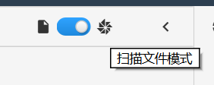

5.5 导入页：对焦检测工具按钮
开始对焦检测后，导入页顶部会出现一组与检测相关的按钮（按实际显示为准）：
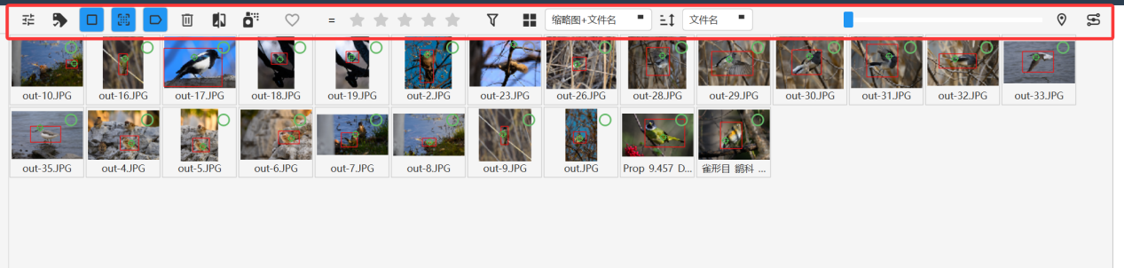
- 阈值设置：打开/关闭阈值面板（用于“清晰/虚焦/极小”等分类判定）。
- 显示/隐藏进度：显示检测进度覆盖层。
- 停止对焦检测：中断当前检测任务。
- 显示/隐藏主体框：在缩略图/预览中叠加主体框辅助判断。
- 显示/隐藏对焦点：叠加对焦点辅助判断“焦点是否在鸟上”。
- 显示/隐藏自动色标：显示检测流程生成的自动色标结果。

5.6 阈值面板：各参数含义
阈值面板用于调节“自动分类”的判定边界（核心是锐度/归一化锐度/置信度/面积等）。常用建议：
- 想“更严格挑片”：提高锐度阈值 / 归一化阈值 / 置信度阈值。
- 发现小鸟总被当成“极小”：降低极小占比阈值，或提高置信度阈值。
阈值项（以面板标题为准）：
- 锐度阈值：锐度得分的分界线。
- 归一化阈值：归一化锐度得分的分界线（便于跨镜头/场景比较）。
- 普通阈值：普通与更高等级之间的分界（对比/纹理/高频类指标）。
- 置信度阈值：主体检测置信度低于该值时更倾向判为“无鸟/不可靠”。
- 极小占比：主体面积占比低于该值时判为“极小主体”。
- 高频比例 / 高频差值：与高频细节相关的判定边界（可理解为“细节是否足够”）。
- 纹理比例 / 纹理权重：纹理相关的判定边界与权重（默认权重可能为 0）。
- 对焦点在鸟上时默认锐利：当对焦点落在主体上时，直接判定为清晰。

6. 大图浏览（双击进入）
你可以在“图片库/导入页”双击缩略图进入大图浏览。
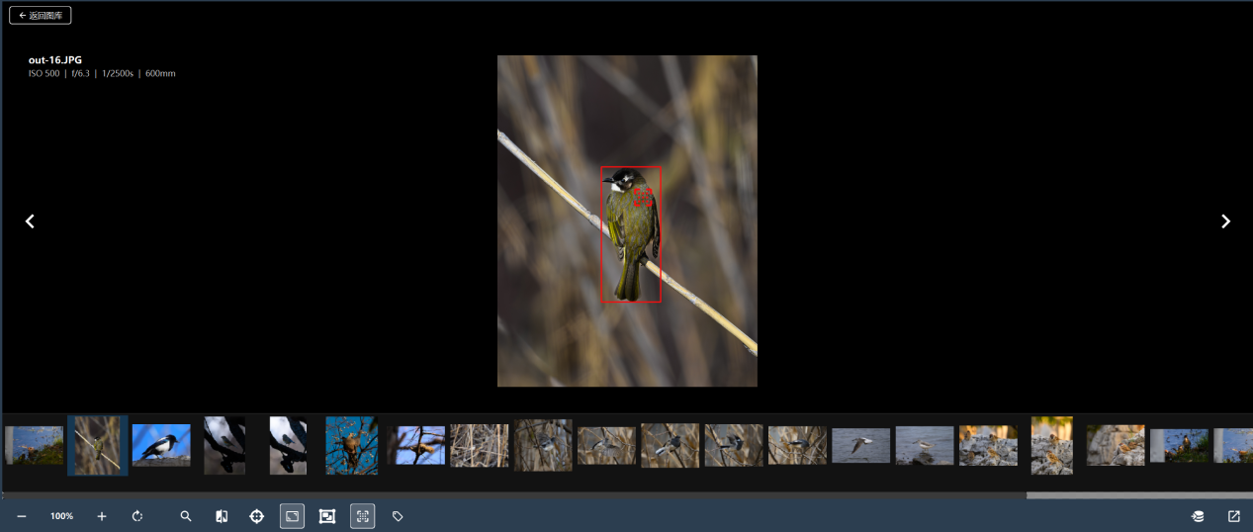

6.1 亮点功能
- 放大镜：局部放大观察细节。
- 对比模式：对比两张图片（常用于连拍挑最清晰的一张）。
- 主体检测与主体框：快速确认主体位置与构图。
- 对焦点显示：确认对焦点是否落在鸟身/眼睛上。
- 快捷键翻片：W/A/S/D 翻片、1~5 星评分、Ctrl+数字色标等（见第 9 章）。

6.2 建议的筛图手法
- 连拍先开对比模式，选出最清晰/姿态最好的一张。
- 开主体框与对焦点，优先判断“焦是否在眼睛”。
- 用评分、色标与暂存做第一轮筛选；
- 筛选所有暂存的图片，全选右键，选择使用外部编辑软件打开（需要在设置页面单独设置，可以配置成你常用的图片处理软件）
- 处理完成后导出，再次进行导入
- 使用设置地理位置/轨迹匹配功能设置地理位置
- 使用鸟种识别功能自动识别鸟种（目前仅支持豆包识别，需要自己配置api key）
- 设置完整生物学分类后，导入到图库

7. 设置页（常规/性能/快捷键）
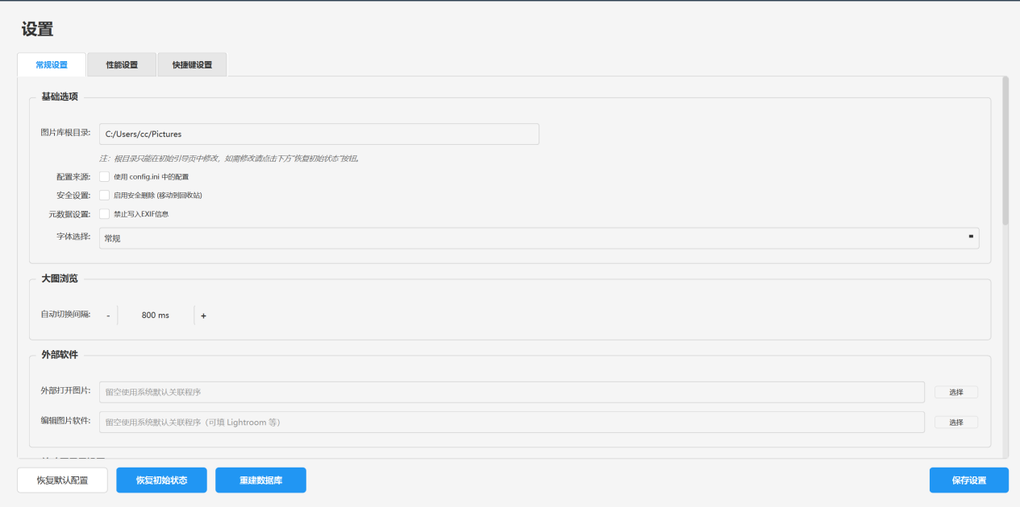

7.1 常规设置
基础选项：
- 图片库根目录：只读显示。
- 使用 config.ini 中的配置：启用后会从 config.ini 读取部分配置（适合高级用户/批量部署）。
- 启用安全删除：删除时移动到回收站，降低误删风险。
- 禁止写入EXIF信息：开启后软件不会写入元数据（更安全）。
- 字体选择：更换界面字体。
大图浏览：
- 自动切换间隔：大图自动播放时的间隔（ms）。
外部软件：
- 外部打开图片：指定打开图片的程序路径（留空用系统默认）。
- 编辑图片软件：指定编辑器（例如 Lightroom）。
缩略图显示设置：
- 信息文字字号：控制缩略图信息区域的字号。
主题色设置：
- 主题预设：一键切换预设主题。
- 颜色按钮：点击自定义色；右键恢复默认。
地理定位设置：
- 服务提供商：Nominatim / 高德 / 天地图
- 坐标显示格式：十进制 / 度分秒
- API Key：高德/天地图按需填写
日志设置：
- 打印等级：DEBUG/INFO/WARNING/ERROR
- 日志上限：超过会自动清理
- 控制台输出：只输出到控制台（不写文件）
- 删除所有日志：清空日志目录
识别设置：
- 豆包 API Key：用于鸟种识别等能力（按功能需要配置）

7.2 性能设置
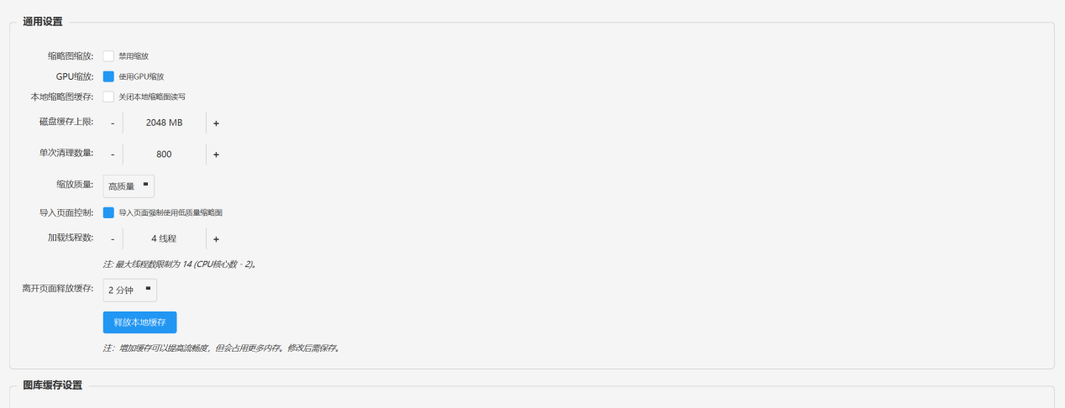
通用设置（影响缩略图生成/缓存/流畅度）：
- 缩略图缩放：禁用缩放会更快但质量更差。
- GPU缩放：启用后可提升缩放性能（需显卡支持）。
- 关闭本地缩略图读写：禁用磁盘缓存（更省磁盘但重开更慢）。
- 磁盘缓存上限：限制缩略图缓存占用空间。
- 单次清理数量：每次清理的批量大小。
- 缩放质量：低/高质量。
- 导入页面强制低质量：导入页更流畅但更糊。
- 加载线程数：导入页加载线程数（上限为 CPU 核心数 - 2）。
- 离开页面释放缓存：离开页面后多久释放页面级缓存。
- 释放本地缓存：手动释放缓存。
后续还有图库缓存设置/导入缓存设置等（以页面实际为准），原则是：
- 缓存越大越流畅，但占用内存/磁盘越多。
- 线程越多越快，但可能更占 CPU。

7.3 快捷键设置
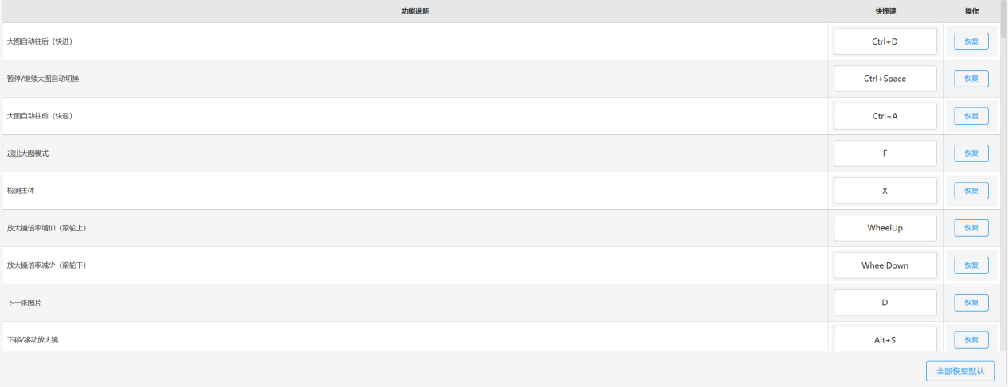
- 左侧为功能列表，右侧为按键。
- 点击输入框后按下组合键即可录制。
- 支持单条恢复默认/全部恢复默认。

8. 关于软件页

包含内容：
- 软件名称与版本号
- SOFTWARE ID
- 作者的联系信息

9. 快捷键总表
快捷键可在“设置 → 快捷键设置”里修改。下表为默认值（以data/shortcuts.json为准）。

9.1 大图模式（ImageDetail）
功能 | 默认快捷键
放大 | W
缩小 | S
上一张 | A
下一张 | D
旋转 | Q
切换放大镜 | E
切换对比模式 | Z
检测主体 | X
显示/隐藏主体框 | C
聚焦主体 | V
显示/隐藏对焦点 | B
复原拖动和缩放 | Tab
退出大图模式 | F
评分/色标/收藏（当前图或选中图）：
- 收藏/取消收藏：（键盘“·/”键，代码内兼容）
- 评分：1~5
- 清除色标：Ctrl+0
- 色标 1~9：Ctrl+1 ~ Ctrl+9
对比模式右侧图（Alt 版本）：
- 收藏：Alt+`
- 评分：Alt+1 ~ Alt+5
- 色标：Alt+Ctrl+0 ~ Alt+Ctrl+9

9.2 缩略图网格与文件夹树
功能 | 默认快捷键
缩略图全选（图库） | Ctrl+A
缩略图进入大图 | F
缩略图导航（上/下/左/右） | W / S / A / D
文件树展开/折叠 | Space
焦点切换：文件树 → 缩略图 | D
焦点切换：缩略图 → 文件树 | Alt+A
通用关闭/退出 | Esc

9.3 鼠标滚轮
- 图库缩略图缩放：Ctrl + 滚轮上/下
- 放大镜倍率：滚轮上/下（大图放大镜模式）

9.4 完整默认快捷键列表（ID/按键/说明）
快捷键ID | 默认按键 | 功能说明
ImageDetail.ZoomIn | W | 在大图模式下放大图片
ImageDetail.ZoomOut | S | 在大图模式下缩小图片
ImageDetail.Rotate | Q | 旋转图片
ImageDetail.ToggleMagnifier | E | 切换放大镜模式
ImageDetail.ToggleCompareMode | Z | 切换对比模式
ImageDetail.DetectSubject | X | 检测主体
ImageDetail.ToggleSubjectRect | C | 显示/隐藏主体框
ImageDetail.ZoomToBird | V | 聚焦主体
ImageDetail.ToggleFocusPoint | B | 显示/隐藏对焦点
ImageDetail.PrevImage | A | 上一张图片
ImageDetail.NextImage | D | 下一张图片
ImageDetail.AutoPrev | Ctrl+A | 大图自动往前（快退）
ImageDetail.AutoNext | Ctrl+D | 大图自动往后（快进）
ImageDetail.AutoPause | Ctrl+Space | 暂停/继续大图自动切换
ImageDetail.ResetView | Tab | 复原拖动和缩放
ImageDetail.ToggleFavorite | ` | 收藏/取消收藏（当前/选中图片）
ImageDetail.SetRating1 | 1 | 评分1星（重复按取消）
ImageDetail.SetRating2 | 2 | 评分2星（重复按取消）
ImageDetail.SetRating3 | 3 | 评分3星（重复按取消）
ImageDetail.SetRating4 | 4 | 评分4星（重复按取消）
ImageDetail.SetRating5 | 5 | 评分5星（重复按取消）
ImageDetail.SetLabel0 | Ctrl+0 | 清除色标（重复按取消）
ImageDetail.SetLabel1 | Ctrl+1 | 色标红色（重复按取消）
ImageDetail.SetLabel2 | Ctrl+2 | 色标橙色（重复按取消）
ImageDetail.SetLabel3 | Ctrl+3 | 色标黄色（重复按取消）
ImageDetail.SetLabel4 | Ctrl+4 | 色标绿色（重复按取消）
ImageDetail.SetLabel5 | Ctrl+5 | 色标青色（重复按取消）
ImageDetail.SetLabel6 | Ctrl+6 | 色标蓝色（重复按取消）
ImageDetail.SetLabel7 | Ctrl+7 | 色标紫色（重复按取消）
ImageDetail.SetLabel8 | Ctrl+8 | 色标粉色（重复按取消）
ImageDetail.SetLabel9 | Ctrl+9 | 色标白色（重复按取消）
ImageDetailRight.ToggleFavorite | Alt+` | 收藏/取消收藏（当前/选中图片）
ImageDetailRight.SetRating1 | Alt+1 | 评分1星（重复按取消）
ImageDetailRight.SetRating2 | Alt+2 | 评分2星（重复按取消）
ImageDetailRight.SetRating3 | Alt+3 | 评分3星（重复按取消）
ImageDetailRight.SetRating4 | Alt+4 | 评分4星（重复按取消）
ImageDetailRight.SetRating5 | Alt+5 | 评分5星（重复按取消）
ImageDetailRight.SetLabel0 | Alt+Ctrl+0 | 清除色标（重复按取消）
ImageDetailRight.SetLabel1 | Alt+Ctrl+1 | 色标红色（重复按取消）
ImageDetailRight.SetLabel2 | Alt+Ctrl+2 | 色标橙色（重复按取消）
ImageDetailRight.SetLabel3 | Alt+Ctrl+3 | 色标黄色（重复按取消）
ImageDetailRight.SetLabel4 | Alt+Ctrl+4 | 色标绿色（重复按取消）
ImageDetailRight.SetLabel5 | Alt+Ctrl+5 | 色标青色（重复按取消）
ImageDetailRight.SetLabel6 | Alt+Ctrl+6 | 色标蓝色（重复按取消）
ImageDetailRight.SetLabel7 | Alt+Ctrl+7 | 色标紫色（重复按取消）
ImageDetailRight.SetLabel8 | Alt+Ctrl+8 | 色标粉色（重复按取消）
ImageDetailRight.SetLabel9 | Alt+Ctrl+9 | 色标白色（重复按取消）
ImageDetail.PanUp | Alt+W | 上移/移动放大镜（对比模式未放大时Alt+A/D切换左图）
ImageDetail.PanDown | Alt+S | 下移/移动放大镜
ImageDetail.PanLeft | Alt+A | 左移/移动放大镜（对比模式未放大时切换左图）
ImageDetail.PanRight | Alt+D | 右移/移动放大镜（对比模式未放大时切换左图）
ImageDetail.MagnifierZoomInWheel | WheelUp | 放大镜倍率增加（滚轮上）
ImageDetail.MagnifierZoomOutWheel | WheelDown | 放大镜倍率减少（滚轮下）
ImageDetail.Close | F | 退出大图模式
ImageLibrary.ZoomIn | Ctrl+WheelUp | 在图库中放大缩略图
ImageLibrary.ZoomOut | Ctrl+WheelDown | 在图库中缩小缩略图
ImageLibrary.SelectAll | Ctrl+A | 在图库中全选图片
ThumbnailGrid.Prev | A | 在缩略图中选择上一张
ThumbnailGrid.Next | D | 在缩略图中选择下一张
ThumbnailGrid.Up | W | 在缩略图中选择上一行
ThumbnailGrid.Down | S | 在缩略图中选择下一行
ThumbnailGrid.OpenDetail | F | 在缩略图中进入大图模式
FolderNav.PrevFolder | W | 文件夹：上一个（按可见顺序，仅文件树）
FolderNav.NextFolder | S | 文件夹：下一个（按可见顺序，仅文件树）
FolderNav.PrevSiblingFolder | Ctrl+W | 文件夹：同级上一个
FolderNav.NextSiblingFolder | Ctrl+S | 文件夹：同级下一个
FolderNav.ParentFolder | Alt+W | 文件夹：上一个上级（不进入根目录）
FolderNav.ParentFolder2 | Alt+S | 文件夹：下一个上级
FolderTree.ToggleExpand | Space | 文件树：展开/折叠当前文件夹
FolderTree.FocusToGrid | D | 文件树：切换到缩略图并选中可见首项
ThumbnailGrid.FocusToTree | Alt+A | 缩略图：切换到文件树并定位当前文件夹
General.Close | Esc | 关闭当前窗口或返回

10. 注意事项与常见问题

10.1 根目录与数据库
- 根目录用于扫描/建索引；根目录变化会导致数据库需要重建。
- 若你误选根目录，可在设置页点“恢复初始状态”，重新走向导。

10.2 EXIFTool 依赖
- 软件读取/写入元数据依赖 ExifTool。
- 打包版本会自带lib/exiftool.exe与lib/exiftool_files；缺失会导致扫描/写入失败。

10.3 性能建议
- 首次扫描建议不要同时开启太多高负载任务。
- 对焦检测模型越大、缩放尺寸越大、越多次检测，速度越慢但更稳。
- 导入页推荐启用“强制低质量缩略图”以提升流畅度。

豆包API Key申请方法
打开
https://www.volcengine.com/activity/newyear?utm_source=5&utm_medium=sembaidu&utm_term=sem_baidu_vg_pinzhuan_biaoti_button_cwcx_xcfj&utm_campaign=button&utm_content=cwcx_xcfj
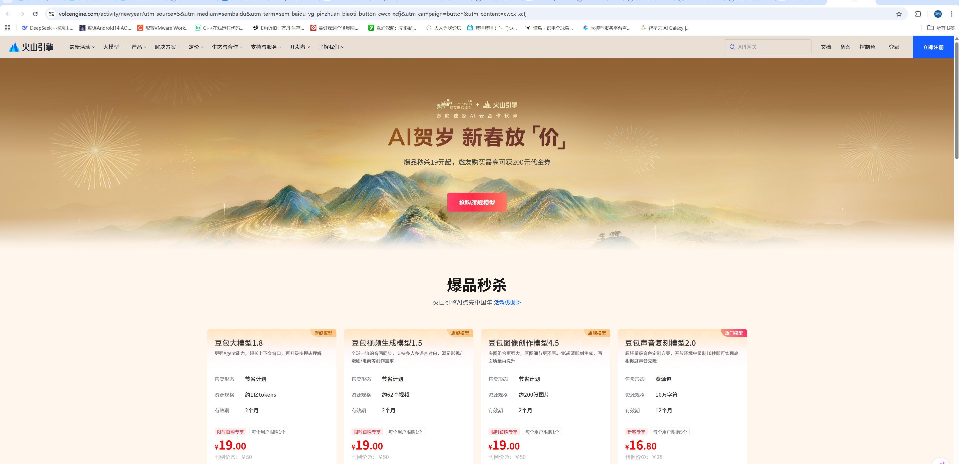
点击右上角的立即注册
注册完成后，点击右上角的控制台

点击火山方舟
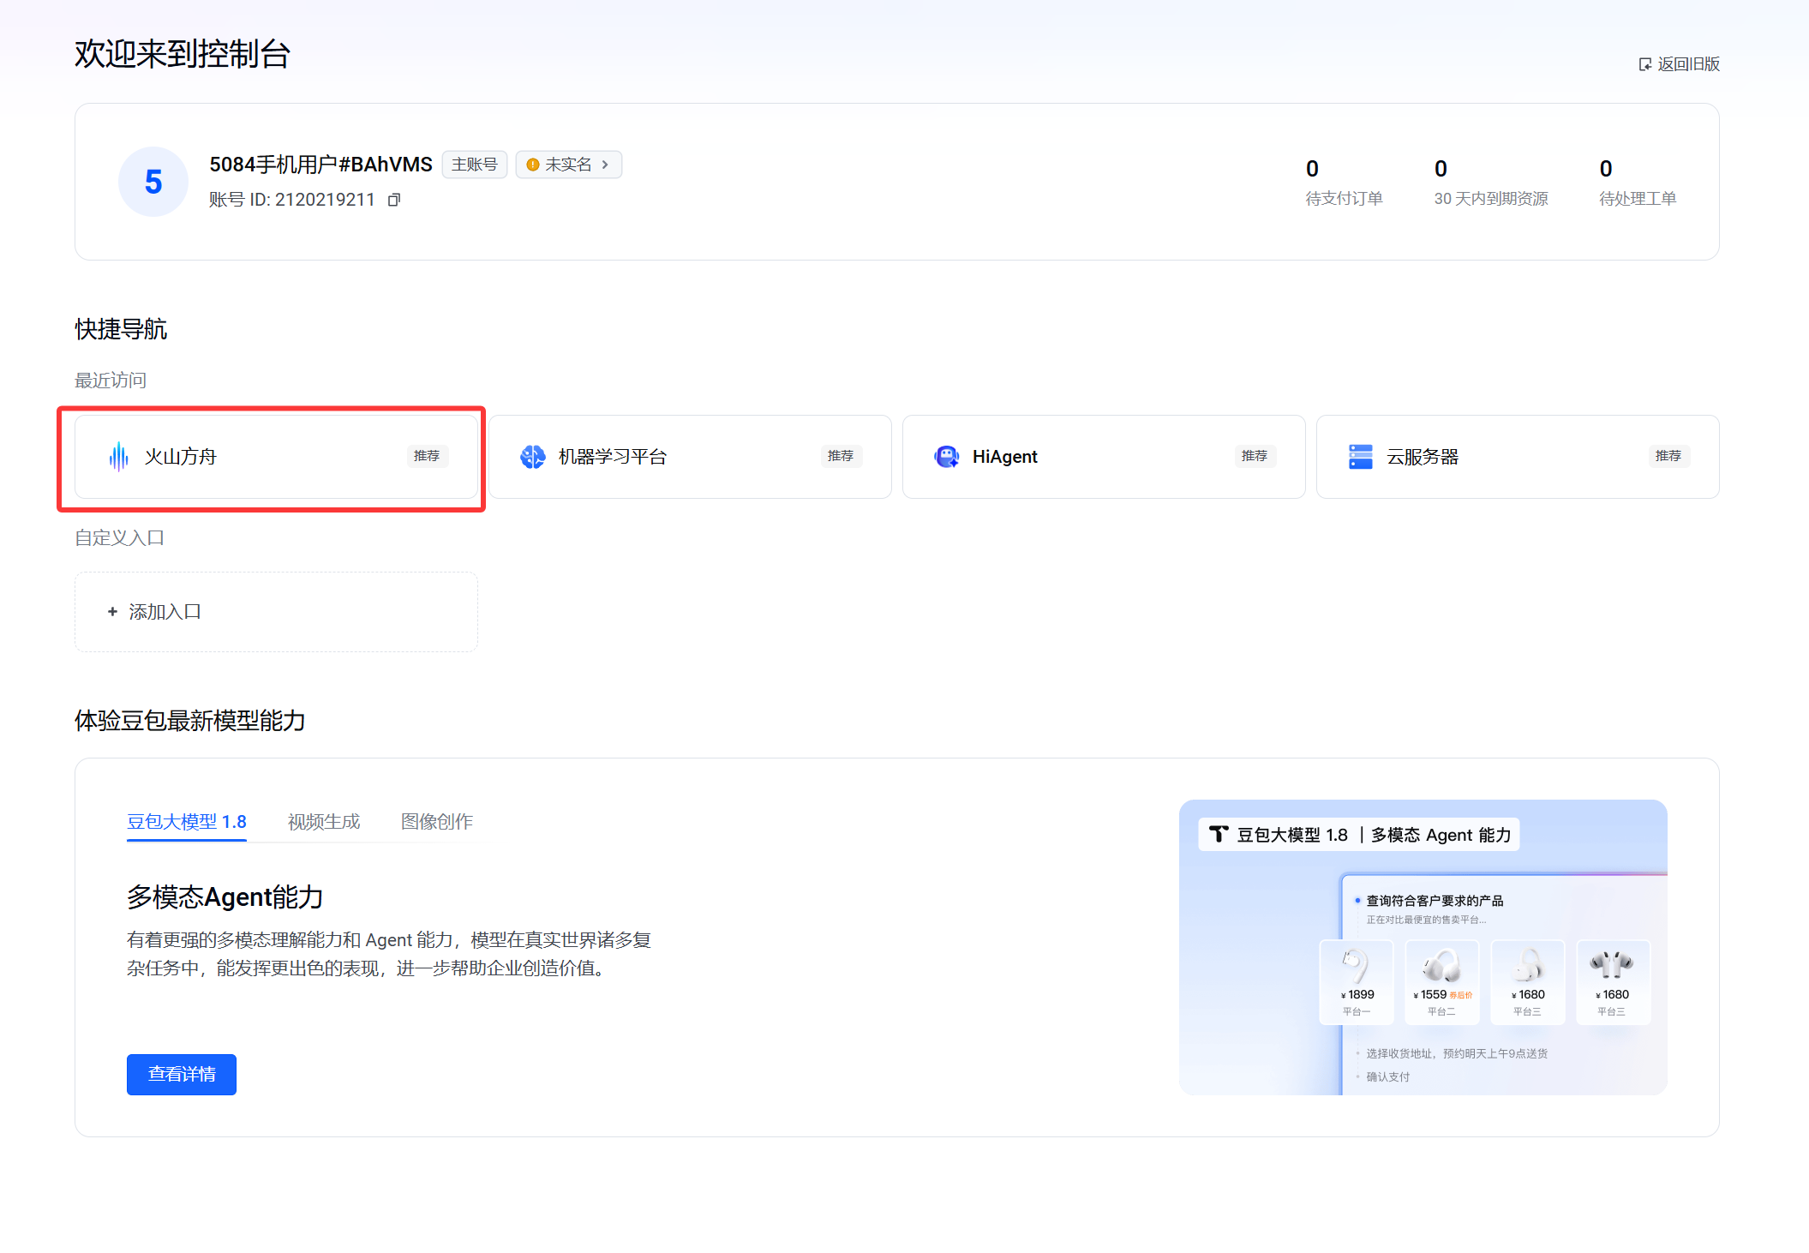
点击API Key管理
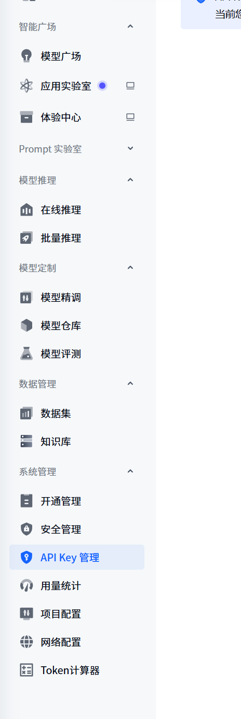
点击创建api key
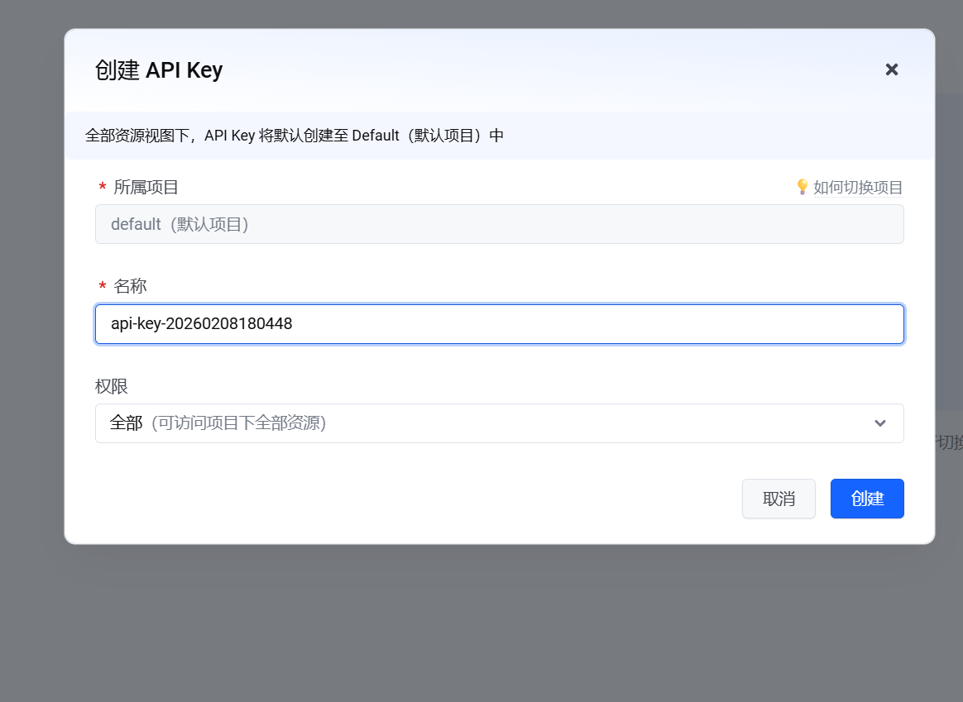
将api key复制到设置里即可
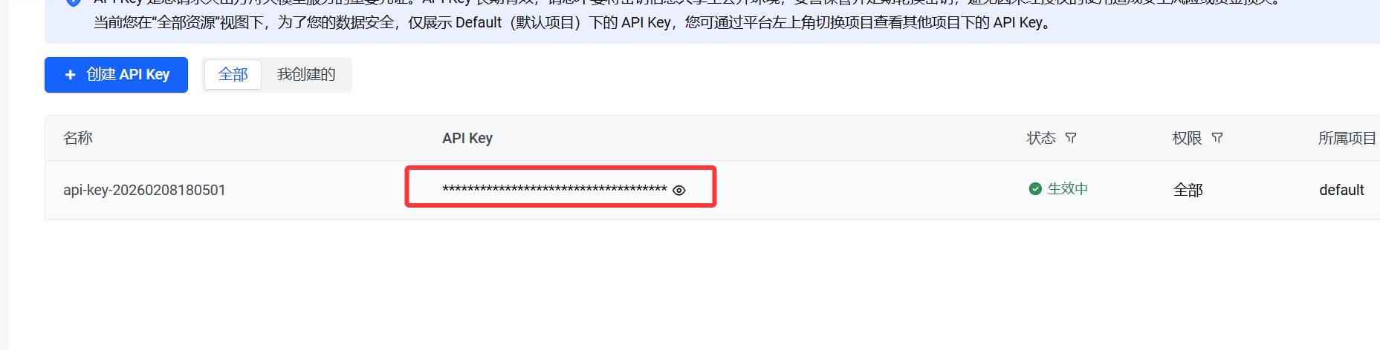
选择开通管理
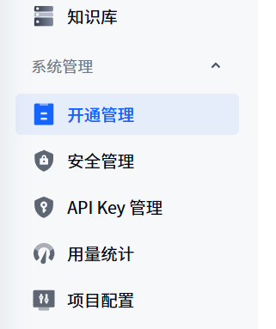
开通Doubao-Seed-1.6-vision
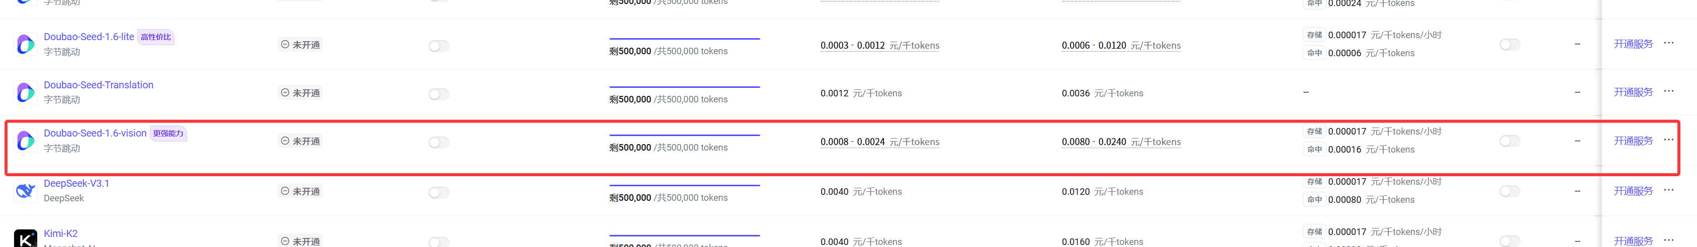
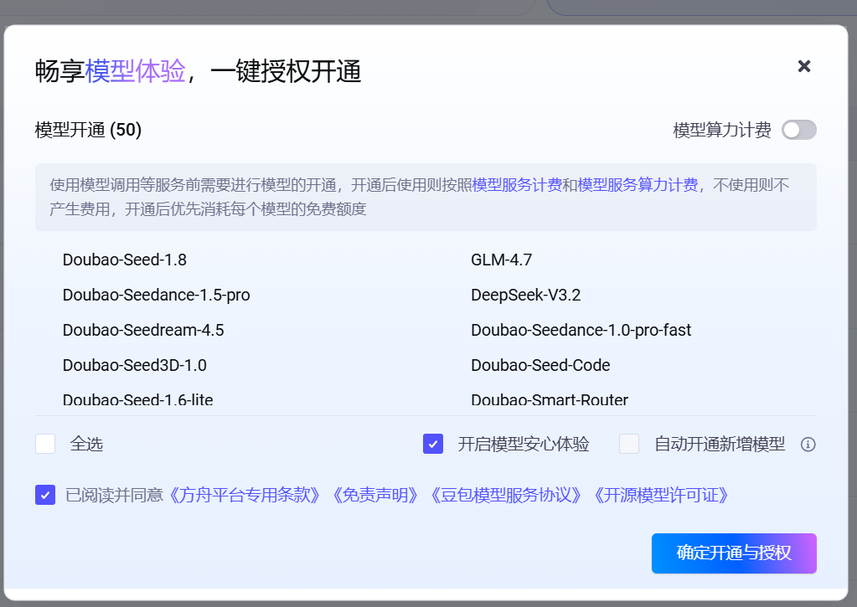
开通后即可正常使用


